# Лабораторная работа №14

**По дисциплине Операционнные системы**

Выполнил Гамаюнов Н.Е., студент ФФМиЕН РУДН, НПМбд-01-20, 1032201717

Преподаватель Кулябов Дмитрий Сергеевич

Москва, 2021 г.

# Цель работы

Приобрести простейшие навыки разработки, анализа, тестирования и отладки приложений в ОС типа UNIX/Linux на примере создания на языке программирования С калькулятора с простейшими функциями.

# Задания

1. Создать файлы для корректной работы калькулятора
2. Изучить Makefile, исправить имеющийся шаблон
3. На практике воспользоваться gcc для отладки приложения
4. Проверить код с помощью splint

# Выполнение лабораторной работы

1. В домашнем каталоге создал подкаталог ~/work/os/lab_prog *(рисунок 1)*

* 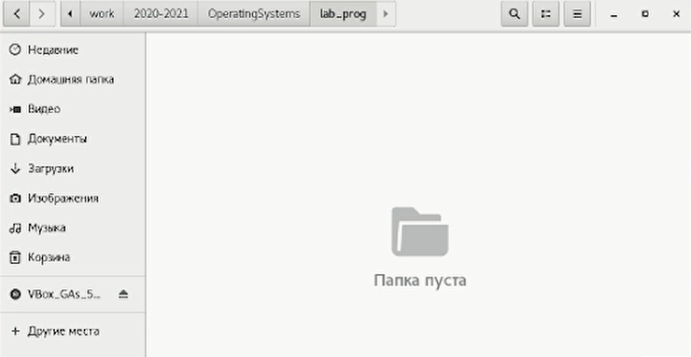
* Рисунок 1.

1. Создал в нём файлы: calculate.h, calculate.c, main.c *(рисунок 2)*

* 
* Рисунок 2.
* Это будет примитивнейший калькулятор, способный складывать, вычитать, умножать и делить, возводить число в степень, брать квадратный корень, вычислять sin, cos, tan. При запуске он будет запрашивать первое число, операцию, второе число. После этого программа выведет результат и остановится.
* Реализация функций калькулятора в файле calculate.с - Рисунок 3
* Интерфейсный файл calculate.h, описывающий формат вызова функциикалькулятора - Рисунок 5.
* Основной файл main.c, реализующий интерфейс пользователя к калькулятору - Рисунок 4.
* 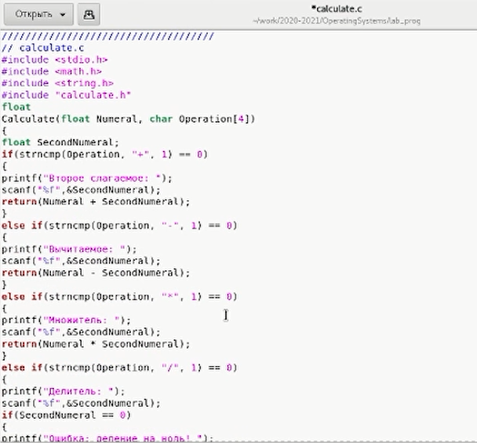
* Рисунок 3.
* 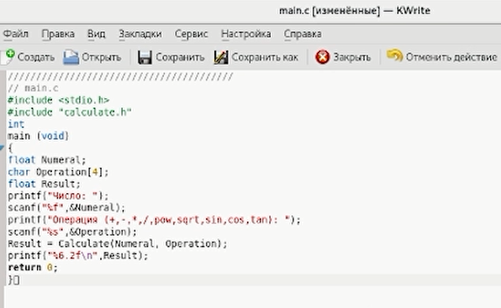
* Рисунок 4.
* 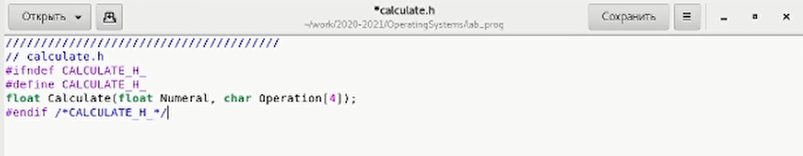
* Рисунок 5.

1. Выполнил компиляцию посредством gcc *(рисунок 6)*:

* 
* Рисунок 6.

1. Синтаксических ошибок компилятор не обнаружил.
2. Создал Makefile *(рисунок 7)*, отредактировал его *(рисунок 8)*

* 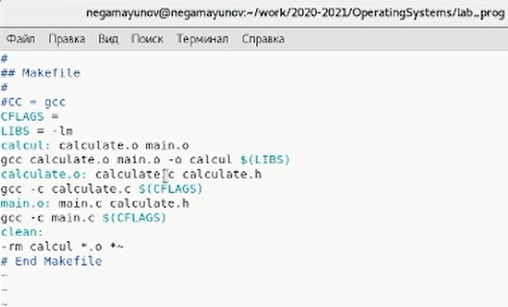
* Рисунок 7.
* 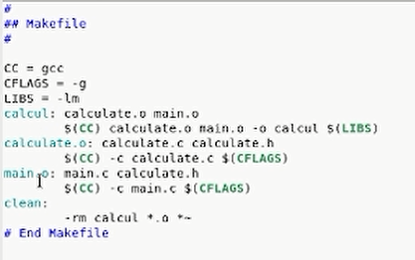
* Рисунок 8.
* Переменные CC, CFLAGS и LIBS, Заданные в начале, нужны, чтобы облегчить написание программы, - вместо gcc я могу в люблм месте просто написать $CC.
* Далее описываются цели: calcul, calculate.o, main.o и clean
  + после выполнения make calcul мы получим исполняемый файл calcul
  + calculate.o и main.o позволяют получить объектные файлы
  + clean удаляет ненужные объектные файлы

1. С помощью gdb выполнил отладку программы calcul *(рисунки 9-12)*:

* Запустил отладчик GDB, загрузив в него программу для отладки:
* gdb ./calcul
  + Для запуска программы внутри отладчика ввел команду run: run
  + Для постраничного (по 9 строк) просмотра исходного код использовал команду list
  + Для просмотра строк с 12 по 15 основного файла использовал list с параметрами: list 12,15
  + Для просмотра определённых строк не основного файла использовал list с параметрами: list calculate.c:20,29
  + Установил точку останова в файле calculate.c на строке номер 21:
  + list calculate.c:20,27  
     break 21
  + Вывел информацию об имеющихся в проекте точка останова: info breakpoints
  + Запустил программу внутри отладчика и удебился, что программа остановится в момент прохождения точки останова:
  + run  
     5  
     -  
     backtrace
  + Посмотрел, чему равно на этом этапе значение переменной Numeral, введя: print Numeral
  + Сравнил с результатом вывода на экран после использования команды: display Numeral
  + print выводит название переменной непосредственно из кода программы, а display имеет более понятную форму вывода.
  + Убрал точки останова:
  + info breakpoints delete 1
  + 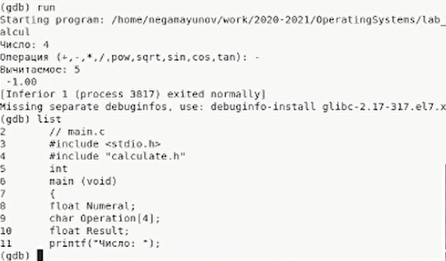
  + Рисунок 9.
  + 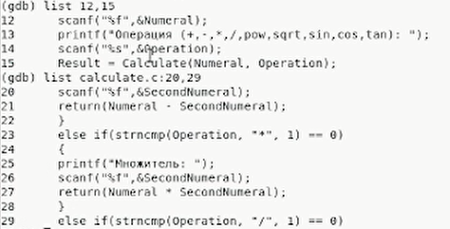
  + Рисунок 10.
  + 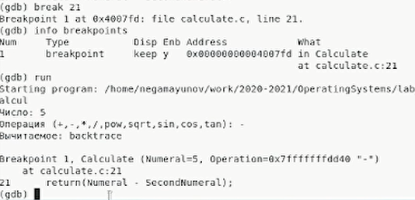
  + Рисунок 11.
  + 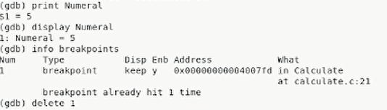
  + Рисунок 12.

1. С помощью утилиты splint проанализировал коды файлов calculate.c и main.c *(рисунок 13)*. В каждой программе нашлись ошибки, в основном, это были проблемы с несовпадением позвращаемого значения и значения, заданного при инициализации (например, когда переменной типа double присваивается значение float)

* 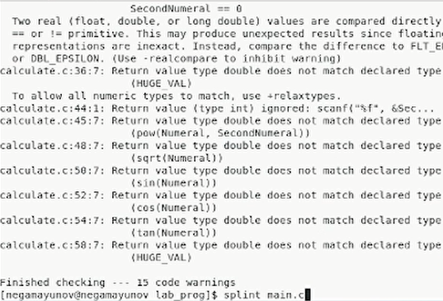
* Рисунок 13.

# Выводы

В ходе выполнения лабораторной работы я приоблёл простейшие навыки разработки, анализа, тестирования и отладки приложений в ОС типа UNIX/Linux на примере создания на языке программирования С калькулятора с простейшими функциями.

# Контрольные вопросы

1. С помощью комадны man.
2. Процесс разработки программного обеспечения обычно разделяется на следующие этапы:
   * планирование, включающее сбор и анализ требований к функционалу и другим характеристикам разрабатываемого приложения;
   * проектирование, включающее в себя разработку базовых алгоритмов и спецификаций, определение языка программирования;
   * непосредственная разработка приложения:
   * кодирование — по сути создание исходного текста программы (возможно в нескольких вариантах);
   * анализ разработанного кода;
   * сборка, компиляция и разработка исполняемого модуля;
   * тестирование и отладка, сохранение произведённых изменений;
   * документирование.
3. Суффикс - это расширение. Например, файлы с расширением (суффиксом) .c воспринимаются gcc как программы на языке С, файлы с расширением .cc или .C — как файлы на языке C++, а файлы c расширением .o считаются объектными
4. Не только компиляция программы, но и получение исполняемого файла/модуля
5. Для сборки разрабатываемого приложения и собственно компиляции полезно воспользоваться утилитой make. Она позволяет автоматизировать процесс преобразования файлов программы из одной формы в другую, отслеживает взаимосвязи между файлами
6. Для работы с утилитой make необходимо в корне рабочего каталога с Вашим проектом создать файл с названием makefile или Makefile, в котором будут описаны правила обработки файлов Вашего программного комплекса. В самом простом случае Makefile имеет следующий синтаксис:

* <цель_1> <цель_2> ... : <зависимость_1> <зависимость_2> ...  
   <команда 1>  
   ...  
   <команда n>
* Сначала задаётся список целей, разделённых пробелами, за которым идёт двоеточие и список зависимостей. Затем в следующих строках указываются команды. Строки с командами обязательно должны начинаться с табуляции. В качестве цели в Makefile может выступать имя файла или название какого-то действия. Зависимость задаёт исходные параметры (условия) для достижения указанной цели. Зависимость также может быть названием какого-то действия. Команды — собственно действия, которые необходимо выполнить для достижения цели.
* Рассмотрим пример Makefile для написанной выше простейшей программы, выводящей на экран приветствие ’Hello World!’:
* hello: main.c  
   gcc -o hello main.c
* Здесь в первой строке hello — цель, main.c — название файла, который мы хотим скомпилировать; во второй строке, начиная с табуляции, задана команда компиляции gcc с опциями. Для запуска программы необходимо в командной строке набрать команду make:
* make
* Общий синтаксис Makefile имеет вид:
* target1 [target2...]:[:] [dependment1...]  
   [(tab)commands] [#commentary]  
   [(tab)commands] [#commentary]
* Здесь знак # определяет начало комментария (содержимое от знака # и до конца строки не будет обрабатываться. Одинарное двоеточие указывает на то, что последовательность команд должна содержаться в одной строке. Для переноса можно в длинной строке команд можно использовать обратный слэш \. Двойное двоеточие указывает на то, что последовательность команд может содержаться в нескольких последовательных строках.

1. Использование отладчика для поиска и устранения ошибок в программе существенно облегчает жизнь программиста. В комплект программ GNU для ОС типа UNIX входит отладчик GDB (GNU Debugger). Для использования GDB необходимо скомпилировать анализируемый код программы таким образом, чтобы отладочная информация содержалась в результирующем бинарном файле. Для этого следует воспользоваться опцией -g компилятора

* gcc:  
  gcc -c file.c -g
* После этого для начала работы с gdb необходимо в командной строке ввести одноимённую команду, указав в качестве аргумента анализируемый бинарный файл:
* gdb file.o
* Затем можно использовать по мере необходимости различные команды gdb.

1. Некоторые команды gdb

* backtrace вывод на экран пути к текущей точке останова (по сути
* вывод названий всех функций)
* break установить точку останова (в качестве параметра может быть указан номер строки или название функции)
* clear удалить все точки останова в функции continue продолжить выполнение программы
* delete удалить точку останова
* display добавить выражение в список выражений, значения которых отображаются при достижении точки останова программы
* finish выполнить программу до момента выхода из функции
* info breakpoints вывести на экран список используемых точек останова
* info watchpoints вывести на экран список используемых контрольных выражений
* list вывести на экран исходный код (в качестве параметра может быть указано название файла и через двоеточие номера начальной и конечной строк)
* next выполнить программу пошагово, но без выполнения вызываемых в программе функций
* print вывести значение указываемого в качестве параметра выражения
* run запуск программы на выполнение
* set установить новое значение переменной
* step пошаговое выполнение программы
* watch установить контрольное выражение, при изменении значения которого программа будет остановлена

1. Запустил отладчик GDB, загрузив в него программу для отладки:

* gdb ./calcul
* Для запуска программы внутри отладчика ввел команду run: run
* Для постраничного (по 9 строк) просмотра исходного код использовал команду list
* Для просмотра строк с 12 по 15 основного файла использовал list с параметрами: list 12,15
* Для просмотра определённых строк не основного файла использовал list с параметрами: list calculate.c:20,29
* Установил точку останова в файле calculate.c на строке номер 21:
* list calculate.c:20,27  
   break 21
* Вывел информацию об имеющихся в проекте точка останова: info breakpoints
* Запустил программу внутри отладчика и удебился, что программа остановится в момент прохождения точки останова:
* run  
   5  
   -  
   backtrace
* Посмотрел, чему равно на этом этапе значение переменной Numeral, введя: print Numeral
* Сравнил с результатом вывода на экран после использования команды: display Numeral
* Убрал точки останова:
* info breakpoints  
  delete 1

1. Мой компилятор никак не отреагировал на ошибку в коде (см. скринкаст к работе): в строке scanf(“%s”, &Operation); не нужен был знак амперсанда &.
2. Например, с помощью утилиты splint можно проверить исходный код на ошибки.
3. Эта утилита анализирует программный код, проверяет 74 Лабораторная работа № 11. Средства, применяемые при разработке программного… корректность задания аргументов использованных в программе функций и типоввозвращаемых значений, обнаруживает синтаксические и семантические ошибки.

Источник всей информации, которой я пользовался для ответа на вопросы и выполнения работы - [Методические рекомендации к лабораторной работе №14](https://esystem.rudn.ru/pluginfile.php/1142099/mod_resource/content/2/011-lab_prog.pdf)

# Библиография

* [Кулябов Д.С. и др. Операционные системы. Методические рекомендации к лабораторной работе №14](https://esystem.rudn.ru/pluginfile.php/1142099/mod_resource/content/2/011-lab_prog.pdf)